Lettre d’information n° 1-2017

Orgeval, le 5 mai 2017

Chers ami(e)s adhérent(e)s,

Le conseil d’administration a décidé de vous informer périodiquement de l’activité de l’association.

Depuis l’Assemblée générale, le conseil d’administration s’est réuni trois fois. Les travaux ont porté sur :

* La suite des recherches sur Abbecourt :
  + Aux Archives départementales des Yvelines.
  + Dans les différents documents de Jean Pruvost, Fabienne Duval et Pierre-Yves Louis.
  + A Boissy-sans-Avoir (voir § suivant).
* Continuer le classement des archives et ouvrages de la bibliothèque
* L’avancement des travaux de généalogie
* Assurer les contacts avec nos mécènes :
  + Le Crédit Agricole
  + La Mairie
* La suite des contacts avec Aristeas pour terminer la phase IV d’Abbecourt.
* Nous serons présents bien sûr lors du Forum des Associations le 9 septembre, et nous assurerons comme tous les ans les visites lors des Journées du Patrimoine les 16 et 17 septembre 2017. Vous aurez le détail en temps voulu.
* La prochaine projection publique est prévue le 24 septembre à 15 h à la Croisée, avec la participation d’Hubert Naudeix, d’Aristeas.
* Répondre aux demandes de projection d’Abbecourt :
  + Fédération Histoire des Yvelines
  + Mairie de Poissy
* Notre association, représentée par notre président Michel Fillon, sera partenaire avec l’architecte des Bâtiments de France, M. Mouton, et M. Le Bloas, conseiller délégué pour les bâtiments communaux, pour les prochains travaux de l’église d’Orgeval, notamment en réalisant tout d’abord le programme des travaux à effectuer : restauration du portail, renforcement des soubassements, humidité, vitraux…
* Une campagne de défrichement du mur d’Abbecourt sera entreprise par la municipalité et Histoire d’Orgeval.
* Les comptes de ce début d’année laissent apparaître que 35 adhérents ont oublié de régler leur cotisation 2017. Nous remercions ces retardataires de faire le nécessaire pour assurer les dépenses courantes de l’association !
* Lisez attentivement les articles ci-après de Michèle Perrone-Dubé, Nadine Legendre, et Jeannine Hubert vous donnant les dernières actualités de l’association, et n’hésitez pas à consulter notre nouveau site :

http://www.histoire-orgeval.fr

Enfin, n’oubliez pas de faire connaître autour de vous notre association, son activité et en proposant d’inviter les Orgevalais à venir nous voir aux permanences du bureau et à toutes les manifestations. Merci à vous tous fidèles ami(e)s et adhérent(e)s, et à très bientôt.

Michel FILLON

Président d’Histoire d’Orgeval



Généalogie : les actualités

*Filae* révolutionne la généalogie sur Internet :

* Un titre choc dans la Revue Française de Généalogie pour présenter *Filae.com* le site qui succède à *Généalogie.com*. En plus des données fournies par les arbres généalogiques déjà mis en ligne par *Généalogie.com*, le site *Filae* donne maintenant accès à l’ensemble de l’état civil du XIXe siècle mis en place par les Archives Départementales. On peut ainsi à partir des nom et prénom d’un individu retrouver directement l’ensemble des actes le concernant durant le siècle et partout en France.
* Le site est payant, 6 euros par mois.

Le numéro spécial de la Revue Française de Généalogie, *« Geneanet Mode d’Emploi »* est un guide détaillé de l’utilisation de la nouvelle version de Geneanet. Le guide est consultable au local de l’association.

Sur le site des Archives Départementales des Yvelines, les registres d’état civil sont maintenant consultables en ligne jusqu’à 1916, en salle de lecture jusqu’à 1935.

Michèle Perrone-Dubé

dd01009_

Derniers ouvrages achetés pour notre bibliothèque :

* *Les Alluets, Histoire de quelques fermes* (RE 043).

Cet ouvrage, réalisé en 2016 par Anne-Marie Vercoustre, adhérente de notre association, retrace l’histoire des Alluets et présente un très grand intérêt par rapport à Orgeval, commune voisine.

* *Histoire de Poissy – A travers ses rues et ses quartiers, Tome 1 – Poissy Intra-muros*. (RE 173).

Réalisé fin 2016 par nos amis du C.E.H.A. Poissy, cet ouvrage retrace l’histoire des rues de Poissy.

* *Croix de chemins* (RE 172).

Jacques Courties est l’auteur de ce livre, édité en 2004, nous montrant les différentes croix des chemins de la plaine de Versailles, plateau des Alluets et du sud mantois. Nous y trouvons par exemple la magnifique *Croix de l’Orme* à Bures.

Nous vous rappelons que notre bibliothèque est à votre disposition et comporte plus de 530 ouvrages d’histoire générale et régionale.

Visite de l’église de Boissy-sans-Avoir :

Depuis très longtemps nous avions connaissance que du mobilier de l’église de l’abbaye d’Abbecourt avait été vendu à l’église de Boissy-sans-Avoir en 1740, au moment où la nouvelle église allait être reconstruite. Nous avons pris rendez-vous avec le maire de la commune, Jean-Pierre Corby, qui nous a fait visiter son église, où seulement 2 ou 3 messes sont célébrées chaque année, et avons ainsi pu prendre des photos de ce mobilier. Il s’agissait de la chaire à prêcher, du banc d’œuvre -trône du père abbé-, des boiseries murales, d’un arc de jubé en bois, et surtout de la barrière de communion en bois doré.

Toutes ces photos ont été transmises à l’entreprise Aristeas qui réalise notre étude de reconstitution virtuelle de l’abbaye d’Abbecourt afin de les aider pour la reconstitution du mobilier d’époque.

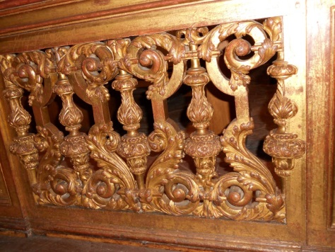

*Voici un détail de la barrière de communion.*

Jeannine Hubert

dd01009_

Centenaires 2017 de la Première Guerre Mondiale 1914-1918 :

* **6 Avril 1917 –** Déclaration de l’entrée en guerre des Etats-Unis.
  + 15 000 soldats américains, répondent à l’appel de leur Président Woodrow Wilson et la 1ere division d’infanterie américaine débarque le 28 juin 1917 à Saint-Nazaire.
* **16 avril 1917 –** Début de l’offensive du général Nivelle, sur le *Chemin des Dames*, tragiques batailles qui devaient durer jusqu’en octobre 1917, et dont l’échec souleva des mutineries.
  + Trois soldats orgevalais morts pour le France dans l’Aisne :

*Ernest Belletre, André David, Auguste Vavasseur.*

* Un voyage en car (environ 50 €/personne) se prépare pour le lundi 16 octobre pour le *Mémorial International de Notre-Dame de Lorette*, près d’Arras. Un immense anneau sur lequel sont gravés, sans distinction de nationalité, de grade ou de religion, les noms de 580 000 soldats tombés dans le Pas-de-Calais, a été inauguré le 11/11/2014. Figurent parmi ceux-ci 7 soldats orgevalais : *Anatole Botel, Georges Bracquemond, Gaston Dubreuil, Joachim Hervé, Henri Jourdain, Georges Lenot, Paul Marchand,* à qui nous rendrons hommage.

Cette commémoration est ouverte aux descendants, mais aussi à toute personne dont l’aïeul est peut-être sur l’Anneau de Mémoire, et que nous pouvons vérifier.

A cette date, sera commémoré en ce lieu, le 40e anniversaire du Soldat Inconnu d’Algérie : 1000 drapeaux sont attendus.

De plus, nous recherchons toujours des documents, archives, et souvenirs-témoignages des « rescapés » de ces batailles.

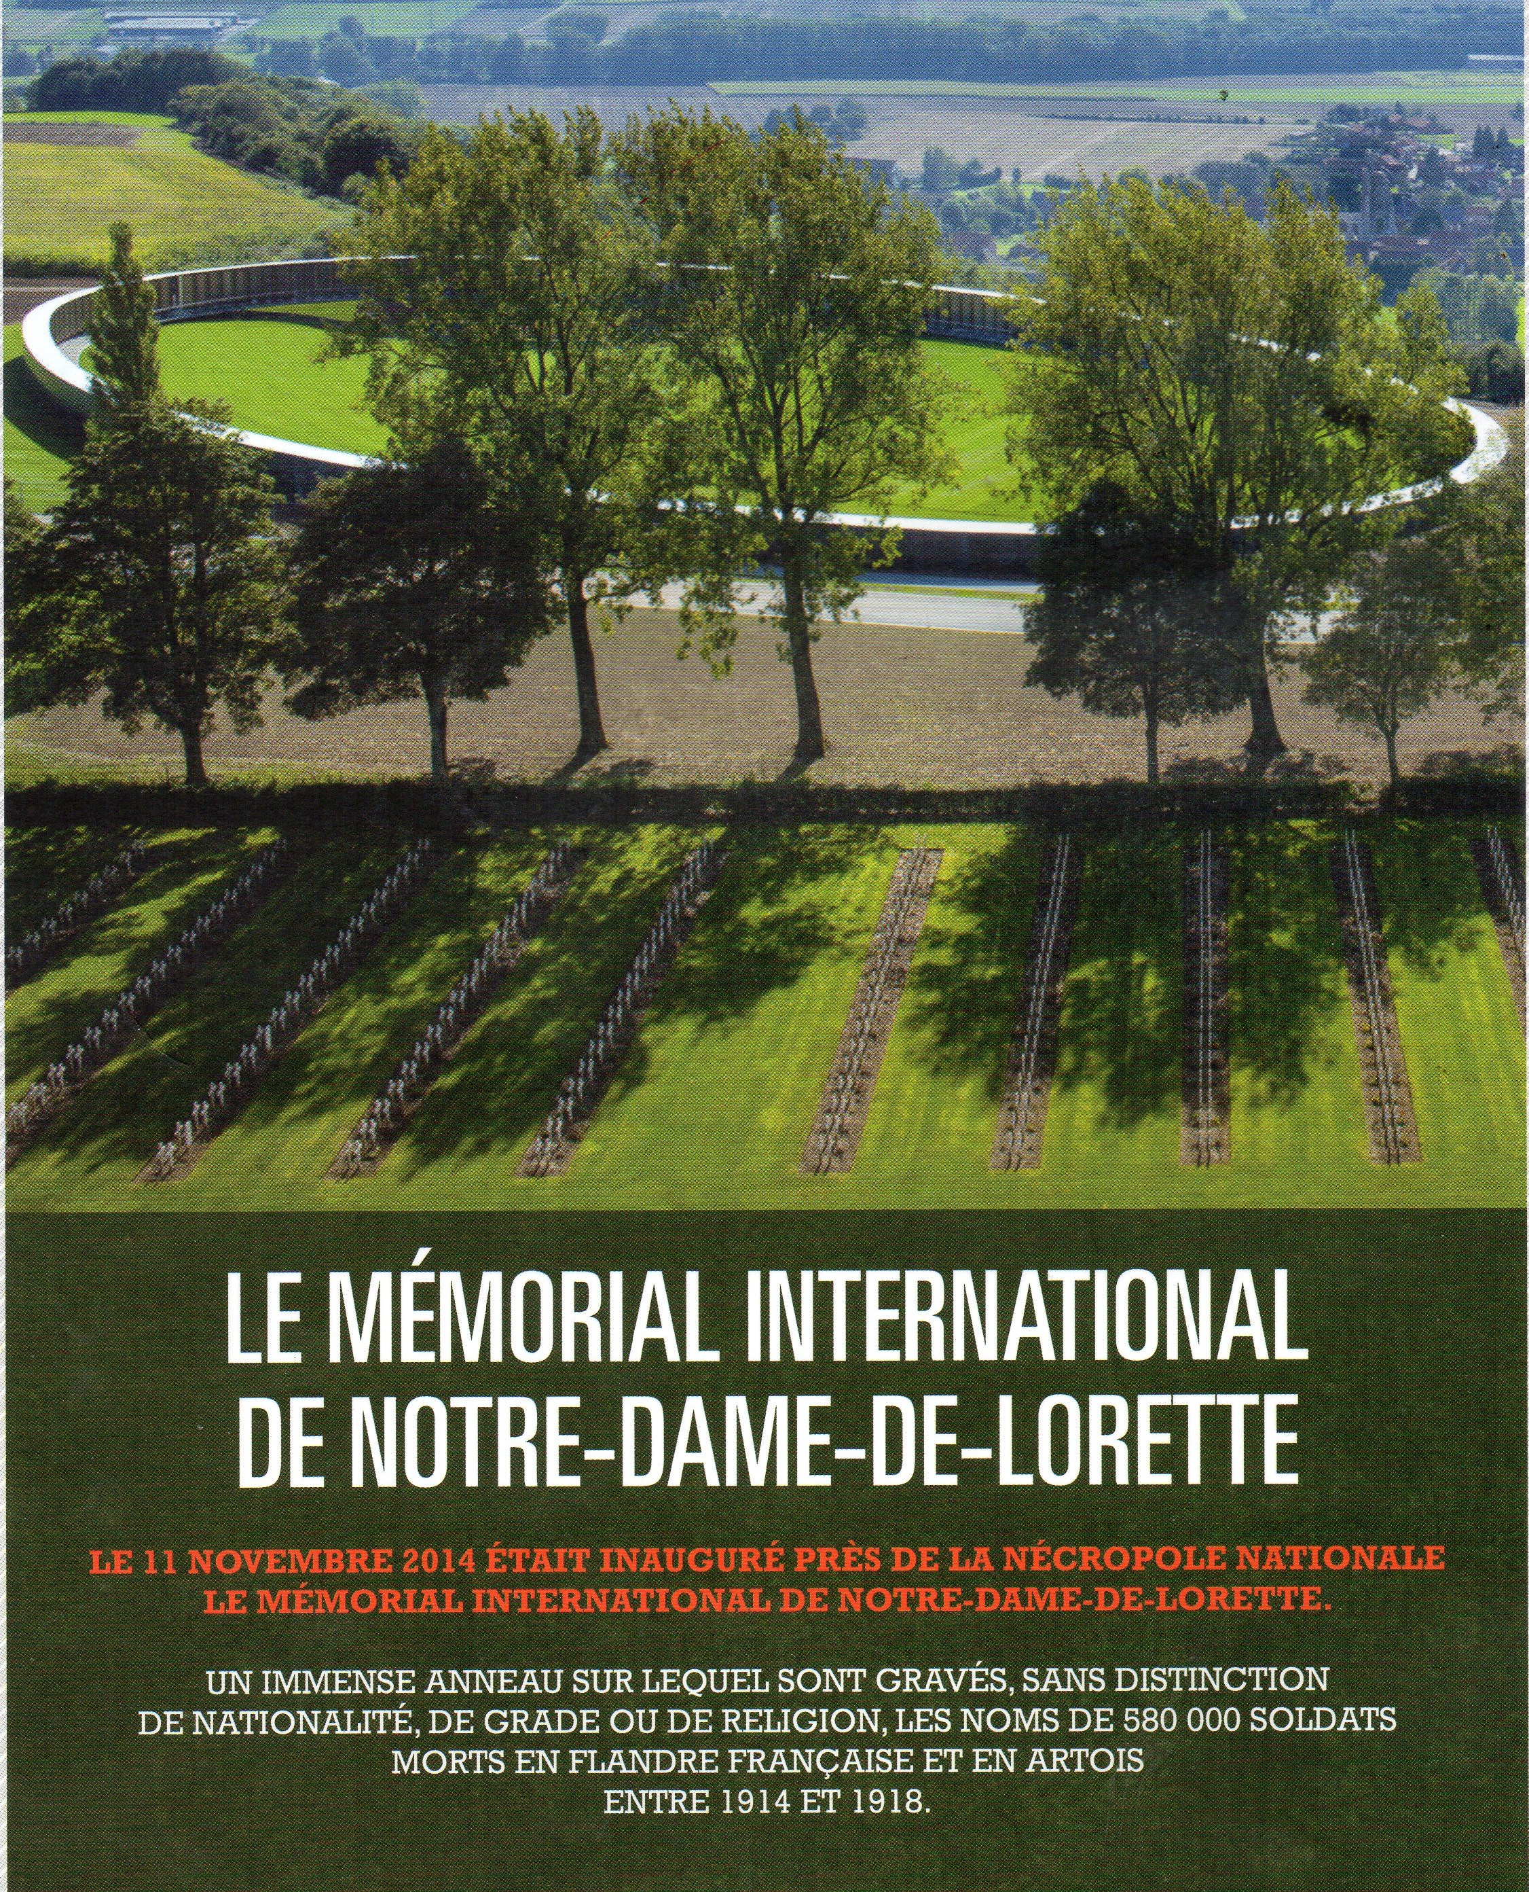

Nadine Legendre

dd01009_